BERÇÁRIOS
PLANEJAMENTO DE 18/10 a 28/10/2021

HORA DA HISTÓRIA: POEMA ISTO OU AQUILO
CECÍLIA MEIRELES
ACESSO EM 04/10/2021
CLIQUE PARA ASSISTIR
RECONTADA PELA PROFESSORA SANDRA MARA - HISTÓRIAS INFANTIS

VAMOS BRINCAR E APRENDER!
PEGAR BEXIGAS CHEIAS COM ÁGUA.
BRINCADEIRA PROMOVE: DESENVOLVIMENTO DA COGNIÇÃO, EXPERIMENTAÇÃO TÁCTIL SENSORIAL DE TEXTURAS E PESOS DIFERENTES.

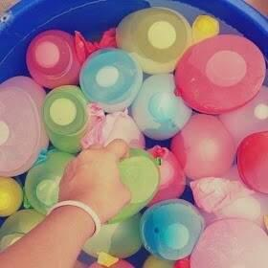

QUE TAL CANTARMOS NOVAMENTE A MUSIQUINHA DA SEMANA PASSADA?
“DE GOTINHA EM GOTINHA”
OBJETIVOS: AMPLIAR O VOCABULÁRIO MOVIMENTAR-SE DE ACORDO COM A MÚSICA E SE DIVERTIR MUITO!!!

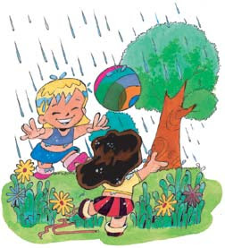ACESSO EM 04/10/2021

CLIQUE AQUI PARA ASSISTIR
APÓS OUVIR A MÚSICA QUE TAL FAZERMOS NOSSA PRÓPRIA CHUVINHA? VAMOS LÁ!
PARA EXPLORAR E MOVIMENTAREM-SE EM DIAS MAIS QUENTES!!!!
SABE AQUELES BALÕES QUE SEMPRE SOBRAM DAS FESTINHAS, HOE VAMOS APROVEITÁ-LOS FAZENDO UMA ATIVIDADE MUITO DIVERTIDA!!!
FURAR BALÕES SUSPENSOS CHEIOS ÁGUA. ALGUMAS PODEM ESTAR COM ÁGUA MAIS FRIA E OUTRAS MAIS MORNAS.
BRINCADEIRA PROMOVE: DESENVOLVIMENTO DE COORDENAÇÃO MOTORA FINA, PERCEPÇÃO E REAÇÃO À ESTÍMULOS TÁCTEIS; NOÇÕES DE TEMPERATURA, DESENVOLVIMENTO DE AUTOCONHECIMENTO.
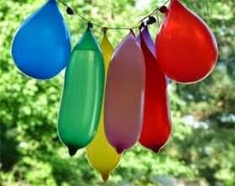

LÁ VEM MAIS UMA HISTÓRIA!
ACABOU A ÁGUA! VARAL DE HISTÓRIAS
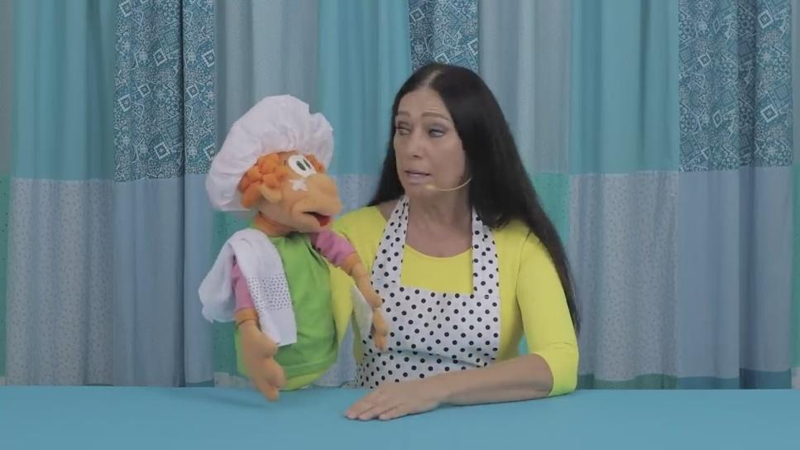 ACESSO EM 04/10/2021
CLIQUE AQUI PARA ASSISTIR

ÁGUA E ALGODÃO

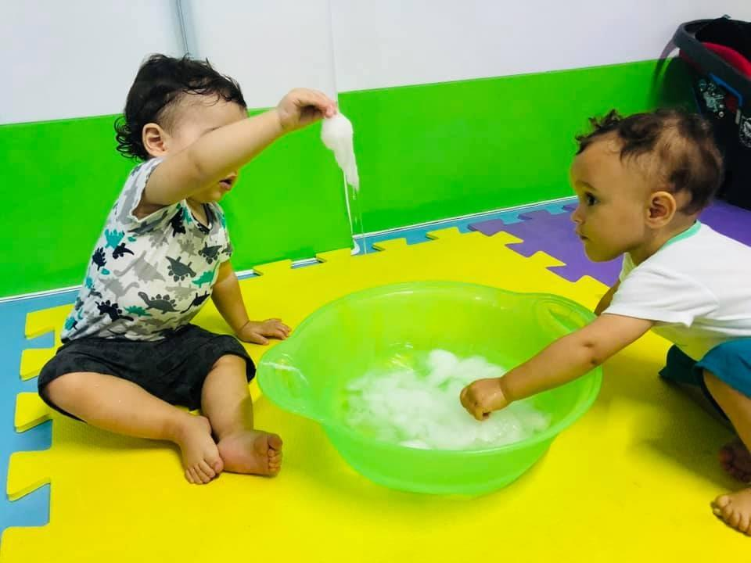 ACESSO EM 04/10/2021
ENCHA UMA BACIA COM ÁGUA E CONVIDE O BEBÊ PARA JOGAR BOLAS DE ALGODÃO DENTRO. DEPOIS, INCENTIVE-O A BUSCAR UMA POR UMA. AOS POUCOS ELA
VAI DESCOBRINDO OUTRAS FORMAS DE EXPERIMENTAR ESSA BRINCADEIRA. VEJA SÓ O VÍDEO CLICANDO NO LINK ABAIXO DA IMAGEM:
CLIQUE AQUI PARA ASSISTIR

Brincando com gelo
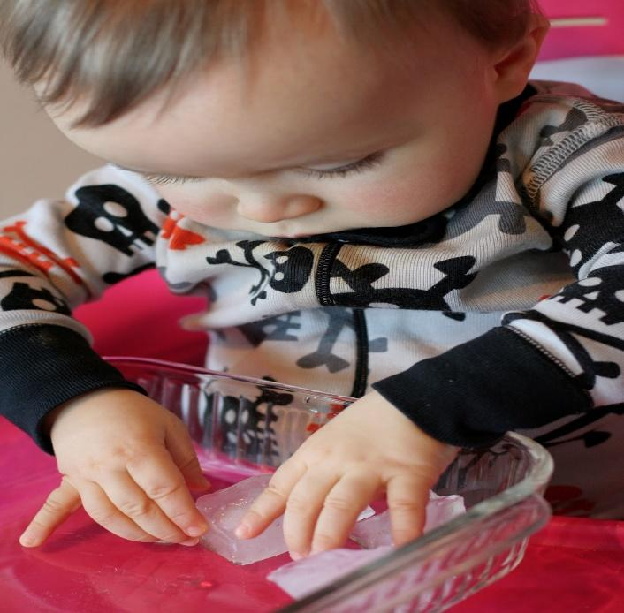 ACESSO EM 04/10/2021
CLIQUE PARA ASSISTIR AO VÍDEO

VOCÊ PODE COLOCAR O GELO EM UMA TIGELA GRANDE E DEIXÁ-LO BRINCAR ATÉ
QUE DERRETA. DEPOIS, ALTERNE PARA UM RECIPIENTE COM ÁGUA QUENTINHA E COLOQUE ALGUNS BRINQUEDOS DENTRO. MOSTRE PARA ELE A DIFERENÇA ENTRE AS DUAS
TEMPERATURAS. EXPERIMENTE A TEMPERATURA DA ÁGUA ANTES DE PERMITIR QUE A
CRIANÇA MERGULHE AS MÃOS
Encontre o Brinquedo
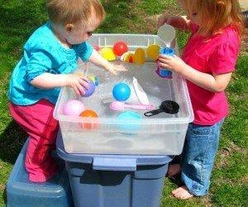

PARECIDO COM A BRINCADEIRA ANTERIOR, NESSA VOCÊ COLOCA DIVERSOS BRINQUEDOS DENTRO DA ÁGUA E ESTIMULA O BEBÊ A DESCOBRI-LOS. QUANTO MAIS COLORIDOS, MELHOR. DEPENDENDO DA IDADE DO PEQUENO, VOCÊ PODE PEDIR PARA QUE ELE ENCONTRE BRINQUEDOS ESPECÍFICOS. DEIXE-O EXPLORAR A BACIA, ESPARRAMAR A ÁGUA E SE DIVERTIR COM AS NOVAS SENSAÇÕES

ENTÃO VAMOS LÁ PARA A BRINCADEIRA...
FAMÍLIAS, LEMBRANDO QUE TODOS OS DIAS TÊM INTERAÇÃO NO NOSSO GRUPO DE WHATSAPP!

